技術提案力向上支援事業 参加申込書
- メールでのお申込みはコチラ ➡ torihiki@nico.or.jp
- FAXでのお申込みはコチラ ➡ 025-246-0030

企業名 |  | 電話番号
住所 | 〒
□ セミナー参加をご希望される場合は、☑したうえで参加者名等をご記入ください
参加者(1) | （役職） （お名前）
e-mail
参加者(2) | （役職） （お名前）
e-mail
□ 個別支援をご希望される場合は、☑してください。
※ 個別支援をご希望された場合、別途、申請書、決算書類、会社案内等の書類をご提出いただきます
※ 個別支援の実施は、提出書類をもとに当機構内にて審査の上決定させていただきます
※ 個別支援は、企業様が主体的に個別支援課題に取り組むこと、パワーポイントが使えることが条件となります
※ 個別支援の際には、会場として会議室等をご用意ください
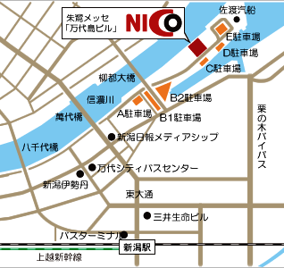
※ご記入いただいた情報は、個人情報保護方針に基づき適正に取り扱います。個人情報保護方針は当機構のWebサイトをご覧ください
●バス
JR新潟駅万代口バスターミナル３番線
新潟交通 佐渡汽船線「朱鷺メッセ」下車
●最寄高速IC
北陸・日本海東北道 「新潟亀田IC」
磐越道 「新潟中央IC」
【問い合わせ先】
（公財）にいがた産業創造機構 経営基盤強化チーム
TEL：025-246-0056(直通)
FAX：025-246-0030
e-mail：torihiki@nico.or.jp

